“三下乡”社会实践活动团队创建指南

“三下乡”社会实践活动团队创建指南已正式开通，请各“三下乡”社会实践活动团队及时注册账户。具体流程如下。

一、队长创建团队
队长在手机应用市场（安卓系统用户在“应用宝”市场，苹果系统用户在“App Store”），下载“中青校园”APP，由实践团队队长创建团队。
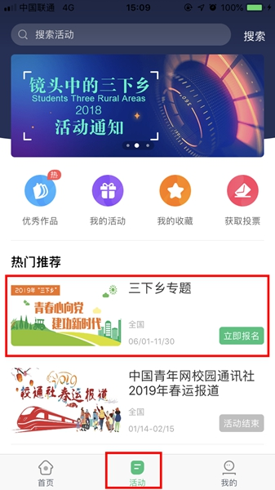
- 打开中青校园APP，在“活动”处选择“三下乡”社会实践活动专题

2.选择“报名入口”

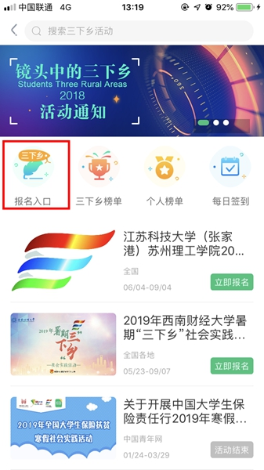
3.选择“我已经了解，立即报名”
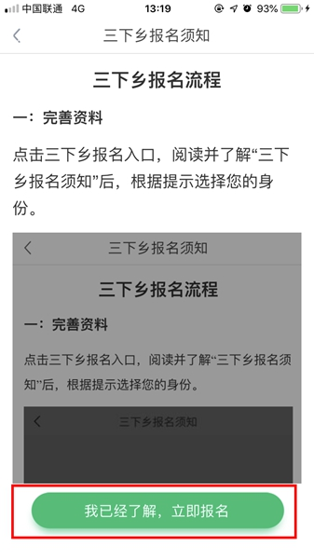

4.队长选择身份（如果是学生创建团队，请务必选择学生身份；如果是教师创建团队，请务必选择老师身份；切记不要选择“社会单位”身份），根据提示完善个人资料
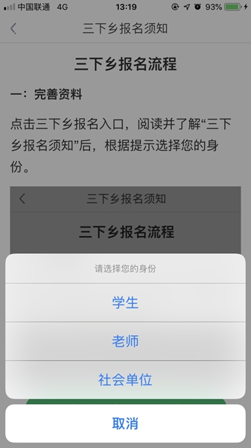
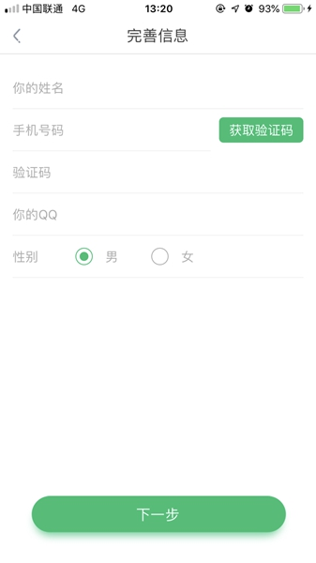

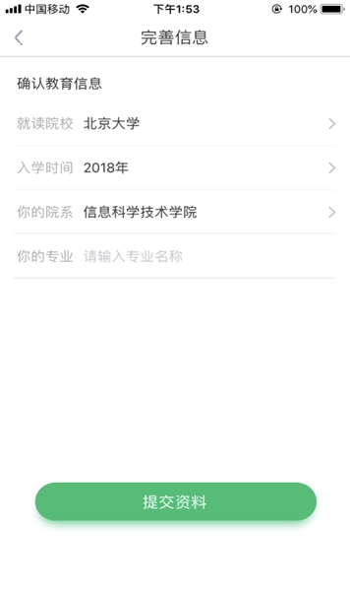

5.创建团队
依次选择“活动”-“三下乡”社会实践活动专题-“报名入口”-“创建团队”。
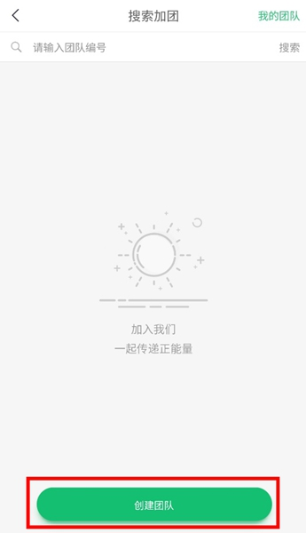
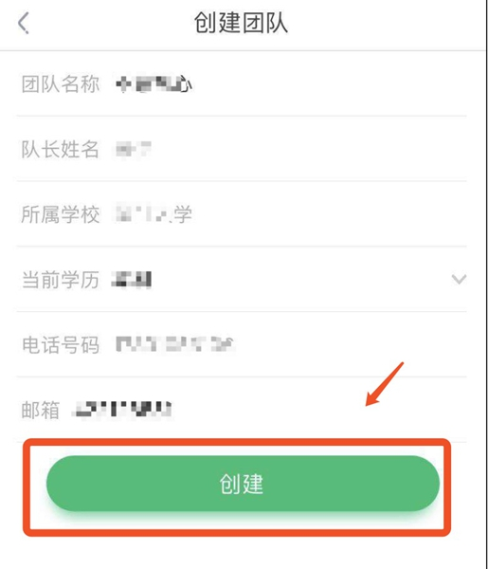

提交团队信息后，“三下乡”社会实践活动官网工作人员（学校系统管理员）会对团队信息进行审核，1个工作日内将审核完毕。
二、队长将团队编号并告知指导教师和团队成员
团队队长需要将团队编号告知指导教师和团队成员后，由指导教师和团队成员通过搜索团队编号后，申请加入团队。队长获取团队编号方法如下：
在“我的”-“我的团队”中，点击“团队详情”，获取团队编号，将团队编号告诉指导教师与团队成员，等待申请加入团队。
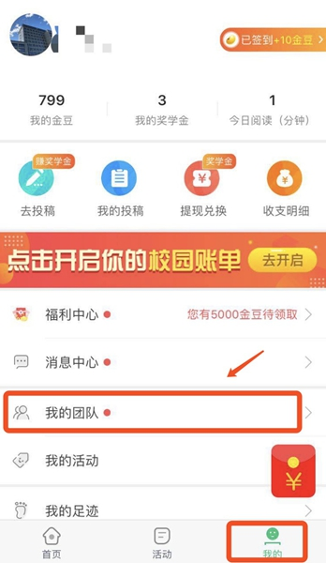
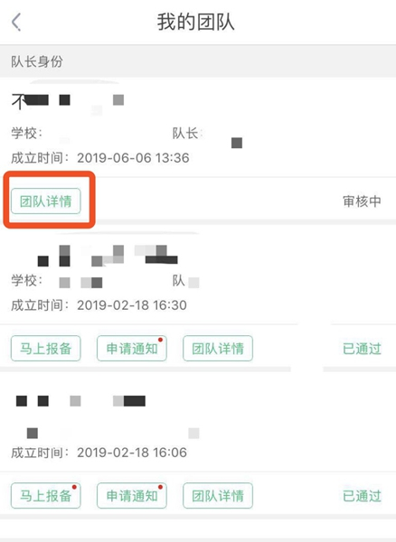
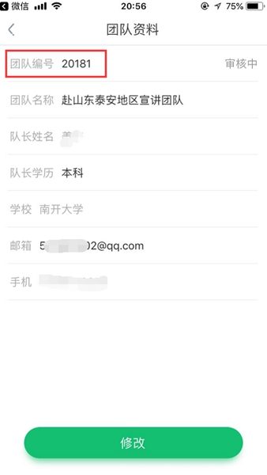

三、指导教师和团队成员申请加入团队
指导教师和团队成员可通过两种途径申请加入团队：

1.搜索团队
指导教师和团队成员点击“活动”-“三下乡”社会实践活动专题-“报名入口”，进入创建和搜索团队页面，点击搜索框根据“团队编号”搜索团队，申请后请等待队长审核。

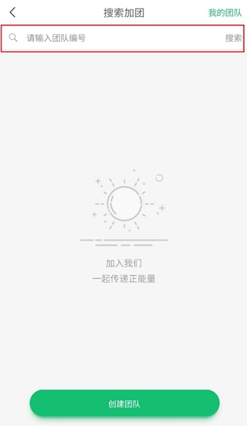

2.申请加入团队
搜索团队后，学生点击“申请加团”即可申请加入团队。
指导教师可选择两种身份加入团队，以指导教师或普通队员身份加入，如果是指导教师，请选择“指导教师身份加入”；如果只是团队普通成员，可选择“队员身份加入”。
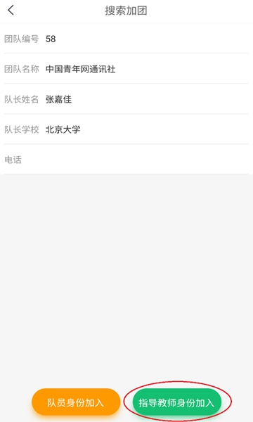

四、队长审核团队成员
队长在“我的”-“我的团队”查看队员申请，审核指导教师和团队成员的申请。
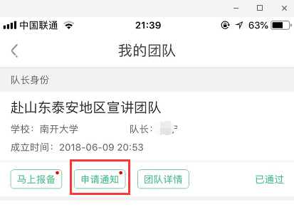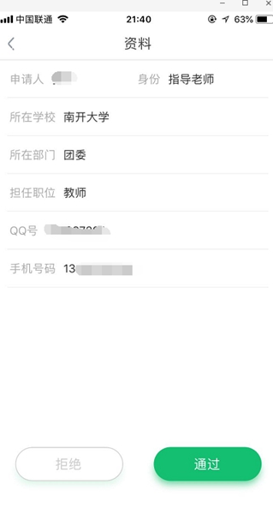
五、注意事项
1.创建团队工作必须由队长完成，然后教师和队员以“指导者”和“团队成员”身份申请加入。
2.中国青年网将为每一所参与“三下乡”社会实践活动的学校开通管理员账户，学校管理员可以在后台审核本学校的团队投稿等工作，实现对本校范围内的“三下乡”社会实践活动管理工作平台化和线上化，实时查看并统计本校的团队投稿以及全国排名等情况，如需开通管理员账户，请学校的校团委联系“三下乡”社会实践活动官网电话，开通账号，每所学校只能开通一个管理账户，务必请校团委或者中国青年网校园通讯社通讯站的主要负责人进行联系。
3.如果在填写学校和院系相关信息时，发现缺少自己的院校或者院系，以及院校或院系名称有误，可以联系“三下乡”社会实践活动官网电话，进行添加或者修改；或者直接将需要添加或修改的信息（以下列表格的形式）发送至邮箱：youthedu@sina.cn。
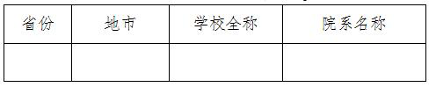
4.用户的创建团队、团队投稿等操作，无论是审核通过或者被拒绝，都会在“消息中心”发送系统消息，请用户及时关注。
5.中国青年网及“三下乡”社会实践活动官网联系电话：010-64098923（请于周一至周五早8:30至下午17:30，进行咨询）

三下乡官网投稿指南
为推动“三下乡”社会实践活动宣传报道工作，“三下乡”社会实践活动官网特为所有“三下乡”社会实践团队开通投稿渠道，需在“中青校园”APP或“中青校园”PC端内进行投稿。《“三下乡”社会实践活动官网团队投稿指南》具体如下。
实践团队需要已经按照《“三下乡”社会实践活动官网团队报备流程》完成团队报备，方可发布关于社会实践的稿件。
- 投稿方式
1、是下载“中青校园”APP。
用户需要在手机应用市场（安卓系统用户在“应用宝”市场，苹果系统用户在“App Store”），下载并安装“中青校园”APP。
2、是通过“中青校园”PC端进行投稿。
投稿地址为：https://app.cycnet.com.cn/sxx/public/login
注意：投稿时一定要选择自己的实践团队，否则稿件不计入实践团队发稿量统计，并且无法参与评选。
二、稿件要求
包括文字稿、组图稿、视频稿。
【文字稿要求】
（一）实践纪实：
1.内容充实，字数不低于500字；
2.标题，在0-30个汉字，不允许用“精彩飞扬——××大学实践队”形式，要用一句话标题。
3.电头，在文章最前方，形式为：中国青年网+地点+时间电（通讯员XXX），如：中国青年网济南7月日电（通讯员 XXX），地点为所在的地级市名称，通讯员不得超过3人，多名通讯员之间加空格。电头加粗，通讯员不加粗，如：中国青年网济南7月日电（通讯员 XXX）。
4.导语，新闻五要素齐全（即何人、何时、何地、何事、何因），实践时间、学校全称、实践团队名称、实践地点齐全。
5.正文，表述要流畅，不可写三段式的宣传稿，要注重稿件的故事性描述，不可写成总结报告体，不要写太多抒发感情、空大的宣传性内容，要写成新闻体。
6.稿件需用第三人称客观叙述，不得使用“我们”等第一人称用语，不得出现带有主观色彩的评论和升华，如：通过活动提升了，增强了，丰富了……。人物称呼禁止出现“我校”“我院”“师兄”“学长”等校内宣传稿件用语。
7.稿件不得记流水账，不得投实践日记和座谈纪要，不得含有大段领导讲话、企业信息、背景材料、历史沿革、生平事迹等。不得大段直接引用受访者的话，不得有大量对话和叙事化较严重的内容。不要过多引用背景资料或大段堆砌材料，不得抄袭。
8.配图，2-4张，合影不超过张且放最后。图片下方注明图片说明和作者。如：图为实践队在支教。中国青年网通讯员 李明 摄/提供/供图。
（二）感悟收获：
1.内容充实，字数不低于200字；不需要电头，作者放在文末（通讯员 XXX）。
2.标题、导语、配图要求同上。
3.感悟收获栏目指自己在实践过程中的感悟和收获，需体现个人思考，写出真情实感，可以使用第一人称。
4.感悟收获稿件体裁可以为抒情散文、议论文等，不用写成新闻体；可以叙事，但内容需以个人的感悟和收获为主，不得大段写活动流程。
5.不要过多引用背景资料或大段堆砌材料，不用刻意升华文章，不要写大话、空话、套话，不得记流水账或写成日记，不要大段引用名人名言，不得抄袭。
6.感悟收获内容须多于具体实践内容。
（三）实践报告
1.字数不低于3000字。
2.社会实践报告是进行社会实践后需要完成的报告，是对社会实践活动的一个总结报告。
3.一份完整的实践报告应由以下部分组成：报告题目、学校及作者名称、摘要、正文、参考文献等部分。
【组图稿要求】
1.图片6-20张，合影不得超过张。
2.标题、电头、导语同上，导语不少于00字。
3.单张照片M以上，画面清晰，6-20张图片，尺寸不得小于900×600像素（纵向图片不小于400×600像素），格式为JPG或PNG。
4.每张图片都要有图片说明和作者，需尽量详细说明图片里的故事，让读者明白这张图要说明的新闻故事。如：图为实践队在支教。中国青年网通讯员 XXX 摄/提供/供图。
5.图片要求画面清晰、明亮，需曝光正常、构图简洁、主体明确，图片内容、角度不得重复，不得摆拍，不得出现商业信息，不得有水印，不得随意拼贴和加贴纸，空场景不超过2张，合影不超过张且放最后。
6.组图拍摄要注重特写与全景的搭配，要注意拍摄角度和画面质量，选择能够代表事件的图片，让图片来讲故事。
7.特殊群体（有特殊疾病的，如白血病、艾滋病、脑瘫儿童等）眼部需要打码处理。
【视频稿要求】
1.标题、导语同实践纪实要求；不需要电头，作者放在文末（通讯员 XXX）。
2.画面清晰、不变形、无杂音，长度3分钟以上，分辨率不小于720×576像素，画面宽高比例4:3或6：9，格式为MP4。
3.纯粹以静态照片整合的视频请不要投稿，整段视频中用到静态照片的时长不得超过视频的/4长度。
4.视频需要有一定的剪辑和包装，视频边角不得出现学校logo，团队名称等，不得出现剪辑软件名称和画面、字样。
5.正文需要配图片一张，有图片说明，格式同上。
三、投稿流程
（一）通过“中青校园”APP投稿
普通实践团队的用户请点击“去投稿”按钮或“我的投稿”进入投稿页面，选择封面图片，填写标题，填写文章内容。
注意：中国青年网校园通讯社各通讯站的通讯员请点击“我的投稿”后，选择“校通讯员”处进行投稿。
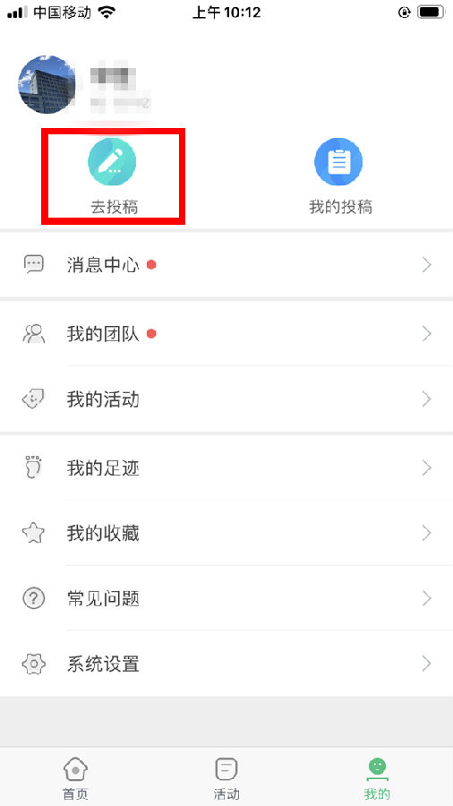
1.文字稿投稿说明，根据上述文字稿投稿要求，上传稿件标题及正文和插图，具体如下图。
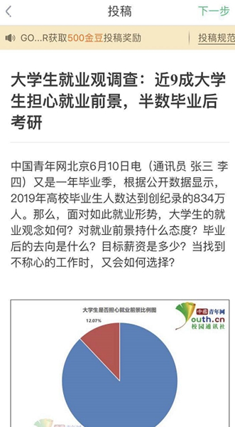
填写完内容后选择发布方式（可以选择直接发布）和文章类型（文字类稿件，如果偏新闻性，请选择“三下乡-实践纪实”，如果偏个人感悟，请选择“三下乡-感悟收获”），点击“完成”即可完成投稿。
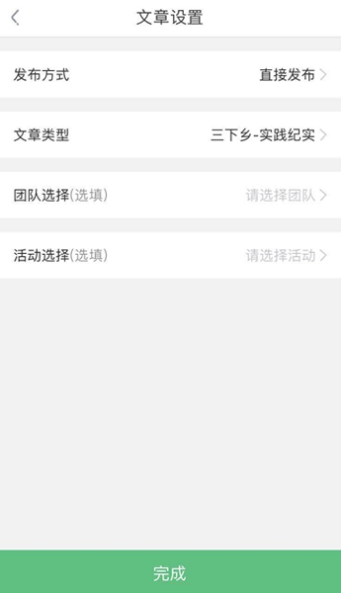
2.组图稿投稿说明
根据上述组图稿投稿要求，上传标题和图片及其图注说明。
注意，每一张图片后都要有图注。（组图类稿件请选择“三下乡-实践图片”栏目，点击完成即可投稿）
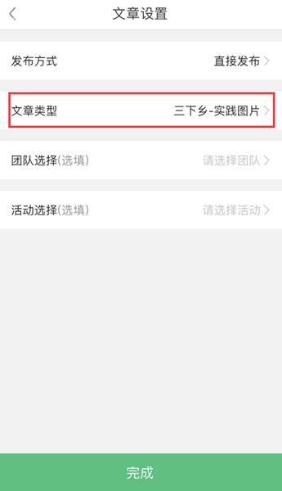

3.视频稿投稿说明
将需要投稿的视频整理好，并且写好视频的说明文件（见附件）。
将视频以及说明文件全部放置在一个文件夹中，文件夹命名规则为“【视频】+文章标题+学校+作者”，整体压缩成一个文件提交，压缩的文件名须与文件夹同名。
将压缩的文件上传至百度云网盘（需个人自行申请），在压缩文件上点鼠标右键，在弹出的菜单中选择“分享”，然后选择“私密分享”，创建文件的分享链接和密码（如下图所示）。
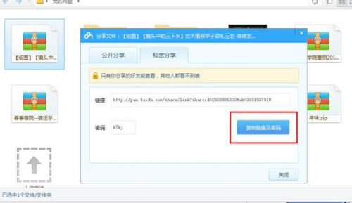
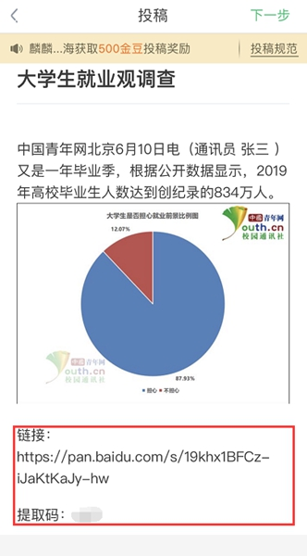
注意，第一段为导语即视频说明内容，第二部分为视频下载地址。（视频类稿件请选择“三下乡-实践视频”栏目，点击完成即可投稿）

（二）通过“中青校园”PC端进行投稿
用户打开投稿链接，用微信扫描二维码登录，进入投稿页面。填写标题，填写文章内容及配图。具体操作如下：
（投稿链接：https://app.cycnet.com.cn/sxx/public/login）
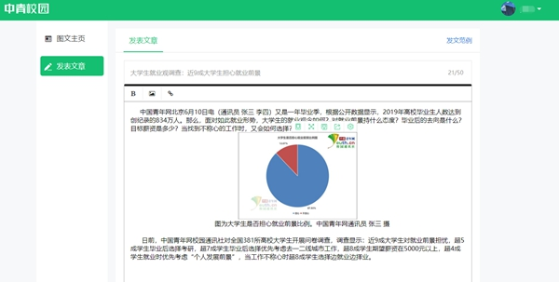
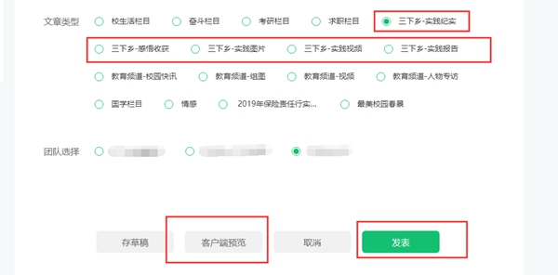
根据上述投稿要求及说明，上传稿件标题及正文和插图。
填写完内容后选择发布方式（可以选择直接发布）和文章类型（文字类稿件，如果偏新闻性，请选择“三下乡-实践纪实”，如果偏个人感悟，请选择“三下乡-感悟收获”；组图类稿件请选择“三下乡-实践图片”栏目，视频类稿件请选择“三下乡-实践视频”栏目），点击“完成”即可完成投稿。
（三）通过“三下乡”社会实践平台小程序进行投稿
用户进入“创青春”微信公众号，打开主菜单“实践教育”，点击【“三下乡”社会实践】进入微信小程序，进入活动页面，选择“三下乡投稿”。
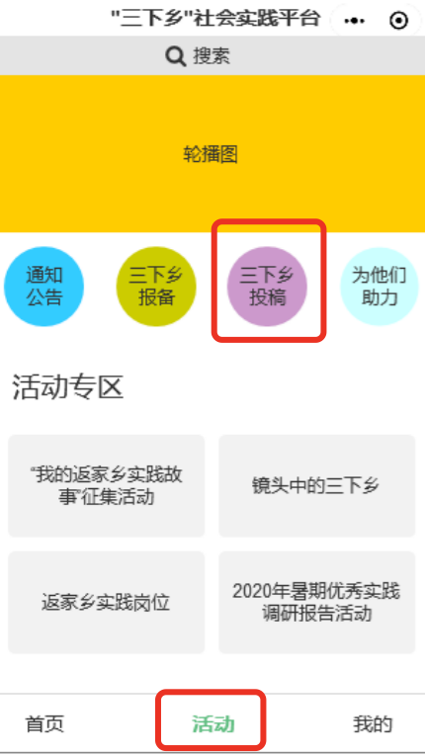
根据上述投稿要求及说明，上传稿件标题及正文和插图。
填写完内容后选择发布方式（可以选择直接发布）和文章类型（若投“返家乡”相关稿件请点击“我的返家乡实践故事”，选择视频、组图、文字），点击“完成”即可完成投稿。
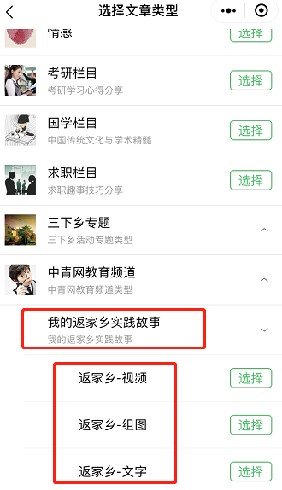

- 投稿栏目
目前“三下乡”社会实践活动官网投稿重点栏目包括：实践纪实、感悟收获、实践图片、实践视频、实践报告。
五、联系方式
中国青年网及“三下乡”社会实践活动官网联系电话：00-64098582（请于周一至周五早8:30至下午7:30，进行咨询），咨询QQ群：22485553。
附件 “三下乡”社会实践活动官网视频稿件说明文档

